

王宝强
王宝强
wangbaoqiang

王宝强
王宝强
王宝强
王宝强
王宝强
王宝强
王宝强
王宝强
宝强
王宝强
王宝强
王宝强
王宝强

王宝强
王宝强

王宝强
王宝强

王宝强
王宝强

王宝强
王宝强

王宝强
王宝强

360数据防泄漏系统
管理员手册

© 2026 北京奇安信科技有限公司

■ 版权声明
本文中出现的任何文字叙述、文档格式、插图、照片、方法、过程等内容，除另有特别注明外，所有版权均属北京奇安信科技有限公司所有，受到有关产权及版权法保护。任何个人、机构未经北京奇安信科技有限公司的书面授权许可，不得以任何方式复制或引用本文的任何片断。

目 录 | Contents
一、 产品简介 4
1.1 产品概述 4
1.2 设计理念 4
1.3 产品架构 4
二、安装部署 6
2.1 环境准备 6
2.1.1 服务器准备 6
2.1.2 终端环境准备 6
2.1.3 网络环境准备 7
2.2 客户端安装 7
2.2.1 客户端定制生成 7
2.2.2 客户端下载安装 8
三. 功能使用说明 10
3.1 登录 10
3.2 首页 10
3.2.1 当前用户 11
3.2.2 服务器性能监控 11
3.2.3 常用功能 12
3.2.4 授权信息 12
3.2.5 系统警报 12
3.3 终端管理 13
3.3.1 计算机管理 13
3.3.2 工作组管理 13
3.3.3 在线终端列表 14
3.4 策略管理 14
3.4.1 内容感知配置 14
3.4.2 DLP策略 16
3.5 日志报表 19
3.5.1 终端日志 20
3.5.2 扫描日志 20
3.5.3 管理员审计日志 21
3.6 系统管理 21
3.6.1 全局参数设置 21
3.6.2 自定义警报 22
3.6.3 客户端定制 22

- 产品简介

产品概述
360数据防泄漏系统（以下简称DLP系统）是北京奇安信科技有限公司面向政府、军队、金融、制造业等企事业单位推出的以制定综合的安全策略对用户数据进行安全防护的数据安全系统。DLP系统拥有多种数据识别技术，能为用户发现多种类型数据的敏感内容；基于对敏感数据的识别和发现，进一步通过对数据存储、终端设备、网络协议等多种数据流通进行筛查，对安全数据的泄漏做到及时发现和防护。

设计理念
- 内容感知防护
对用户通过网络、邮件、应用程序、外接设备等发送的敏感数据进行识别，获取对泄密行为管控的能力。
- 终端外设管控
在数据发现的基础上，通过对终端外接存储、蓝牙、光驱等设备的防护，可监控和管理用户对敏感信息泄漏的风险行为。
- 全面防护
通过制定详细的基于内容和设备防护的策略规则，有效防止数据丢失。

产品架构
DLP系统包括安全服务器、控制中心和客户端三部分。
- 服务器
系统服务、数据库服务、认证服务、Cache服务，负载均衡服务。
- 控制中心
控制中心是DLP系统的核心，部署在服务器端，主要包括安全策略的制定和下发两大功能。
控制中心采用B/S架构，管理员可以随时随地的通过浏览器打开访问，对DLP终端进行分组管理、策略制定下发等。此外控制中心还可以进行安全事件收集告警，通过管控中心，管理员可以了解全网终端的告警信息，通过报表分析，掌握终端数据安全状况。
- 客户端
客户端部署在需要被保护的终端上，执行最终的数据发现、设备管控等安全操作。并与安全控制中心通信，提供控制中心管理所需的相关安全告警信息。

二、安装部署

环境准备

服务器准备
DLP系统控制中心支持部署在硬件服务器和虚拟化服务器上，在对控制中心进行安装时需要提前根据如下要求准备对应的服务器环境。
以1000个点为例，建议的服务器配置为：
所需配置类型 |  | 配置内容
硬件 | CPU | ≥Inter Xeon 2.4GHz双核
硬件 | 内存 | ≥8GB
硬件 | 硬盘 | ≥500GB可用空间
硬件 | 网卡 | 一块千兆以太网卡
硬件 | 鼠标、键盘、显示器 | 普通
软件 | 操作系统 | 安全控制中心支持安装在如下操作系统平台：  ubuntu-12.04-server-64位  ubuntu-14.04-server-64位
软件 | 浏览器 | IE8.0及以上版本  Microsoft Edge  Firefox  chrome

说明
1）DLP控制中心安装程序自带高性能数据库，因此不需要单独准备数据库软件；
2）实际环境中的服务器配置请根据实际需求和环境进行规划；

终端环境准备
DLP客户端支持部署在如下操作系统类型上：
系统类型 | 操作系统 | 是否支持
个人版 | Windows xp (32/ 64位) | 支持
个人版 | Windows 7 (32/ 64位) | 支持
个人版 | Windows 8 (32/64位) | 支持
个人版 | Windows8.1（32/4位） | 支持
个人版 | Windows10（32/64位） | 支持

网络环境准备
- IP地址准备
需要为DLP系统服务器准备一个固定IP地址，同时为了保证DLP系统服务器能够正常的对客户端进行管理，需要保证客户端网络到服务器网络全局路由可达。
- 网络权限
如果在网络中间存在访问控制策略（如防火墙策略、ACL等）则需要按照如下表格对相关端口进行放行：
源 | 目的 | 协议及端口 | 端口说明
客户端网络 | DLP服务器 | TCP 9501/9502 | 客户端连接服务器
管理员电脑 | 控制中心服务器 | TCP 443 | Web管理端口
管理员电脑 | 服务器维护 | TCP 7070 | Web管理端口

服务器安装
详见《360数据防泄漏系统-交付和运行文档.docx》

客户端安装

客户端定制生成
DLP系统初始化时，可将服务器IP地址和终端的卸载口令写入后台客户端，用户下载安装后客户端将自动指向相应IP的服务器。
登录控制台“系统管理—客户端”，输入服务器IP地址、端口号、卸载密码后点击“确认”，完成客户端定制。
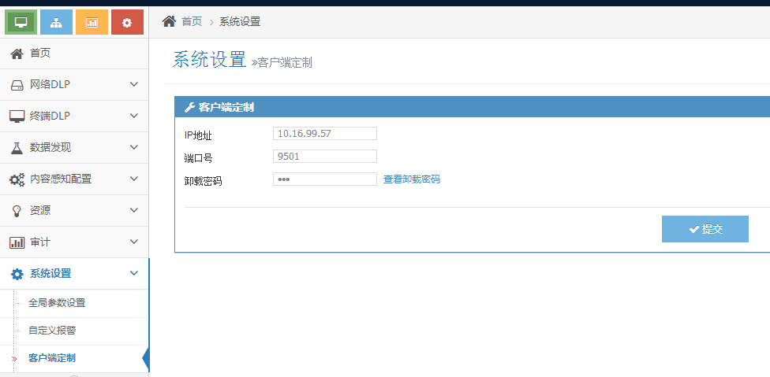

客户端下载安装
在终端计算机访问控制中心首页，点击其中的“下载客户端”进行客户端的安装：
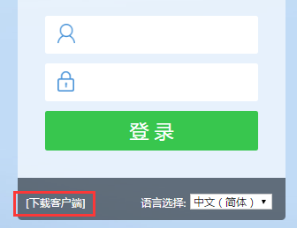
图：下载360DLP客户端
安装程序启动后，会直接开始客户端的安装。
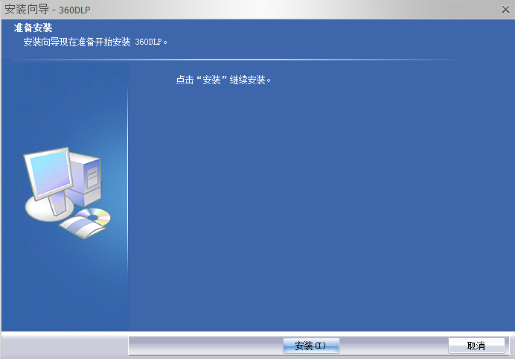
图：360DLP客户端装过程
安装完成后，会提示对应的完成向导。
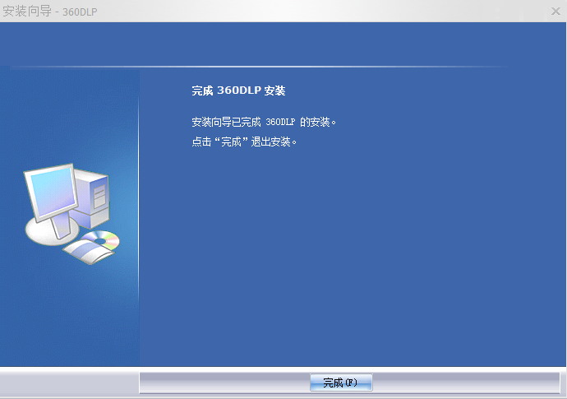
图：360DLP客户端安装完成界面
点击<完成>，完成并退出安装。

功能使用说明
本章节主要介绍360DLP控制中心的使用。

登录
360DLP系统服务器启动后，用户可以用任何安装了Windows操作系统的终端电脑访问控制中心。DLP系统控制中心支持微软IE（8.0以上） 、FireFox/Chrome等浏览器。
输入服务器IP地址或域名后，系统将显示控制中心登录页面。以服务器地址为10.16.77.204为例，用户输入：https://10.16.77.204 ，系统显示如下页面：
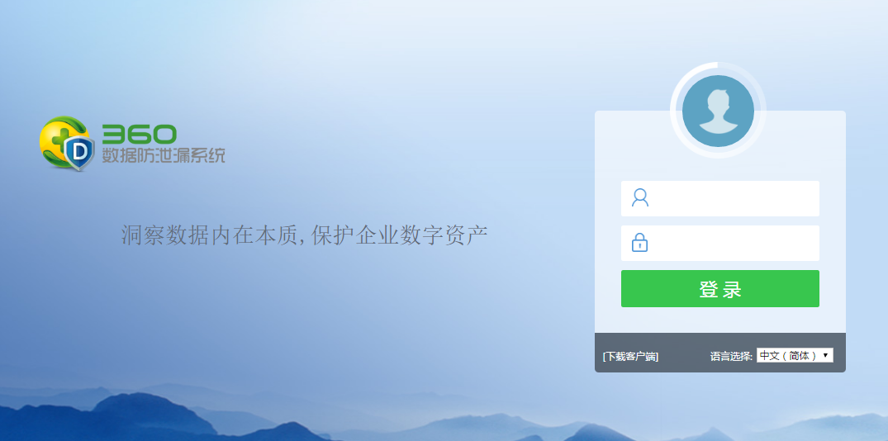
输入账号、密码，点击登录，即可进入控制中心。
系统默认的管理员口令：
角色 | 帐号 | 初始密码
超级管理员 | admin | admin
为了保证系统的安全，首次登录系统时需要对admin的初始密码进行配置。如果在登录时，连续5次输入错误的登录信息，则该账户会被默认锁定20分钟。

首页
首页主要是展示网内终端的安全概况和一些常用功能。如下图所示。
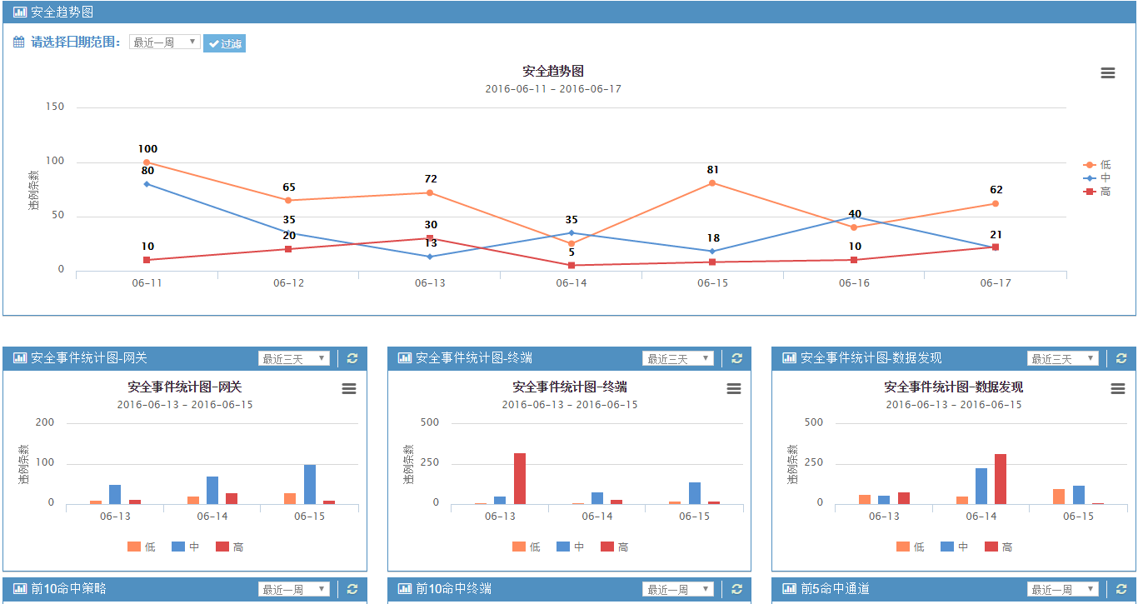

当前用户
通过该区域，可以看出当前的登录用户身份，并可修改用户密码和退出登录。
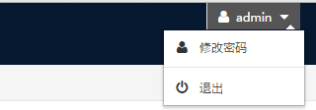

服务器性能监控
提供直观的服务器性能信息，帮助管理员了解服务器负载，包括：CPU、内存、运行时间以及当前负载。
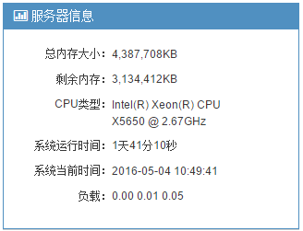

授权信息
该区域展示360DLP的授权情况，当前的授权终端总数、已授权安装数和在线终端数。
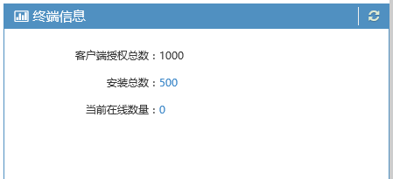

终端DLP

用户管理
系统支持自定义添加部门和用户，策略的下发也以部门和用户为基础单位。
进入控制台“终端DLP-用户管理-部门管理”，可以添加和修改部门。
进入控制台“终端DLP-用户管理”，可添加用户，用户名为唯一值。用户添加后支持禁用和删除，都可以停止用户的使用，区王宝强别为禁用不删除用户数据。王宝强

终端管理
客户端安装后，会向服务器发送绑定申请：
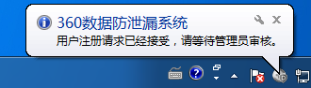
通过控制台“终端DLP-终端管理-未审核”可以看到该终端的相关信息：
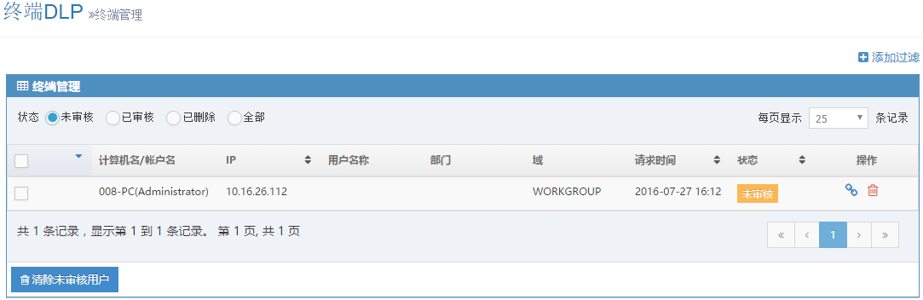
终端管理列表展示了已发送绑定的终端信息，包括计算机名、IP地址和Windows用户名等。
可通过点击终端计算机的“操作”按钮来对终端机进行用户绑定。
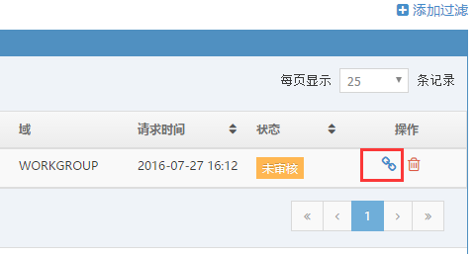
选择对应的用户进行绑定：
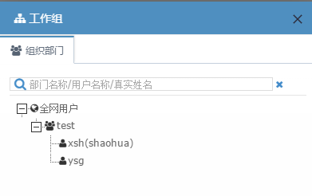
绑定后的终端可以在“已审核”列表进行查看：
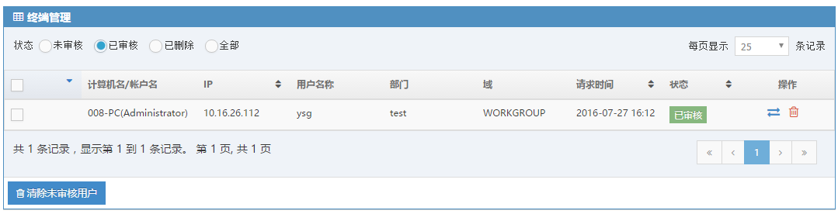
绑定后的客户端将自动上线：
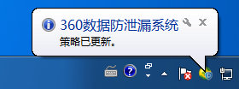

在线计算机列表
当前在线的终端，可通过控制台“终端管理—在线计算机列表”进行查询，并可通过Windows用户名、IP、MAC地址进行检索。王宝强
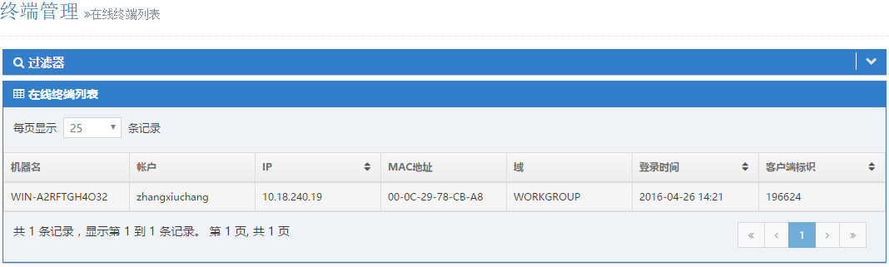

策略管理
管理员通过控制台设置并下发策略，实现对终端用户的管理。目前系统支持的主要策略类型有：内容感知、外设控制、网络协议，以及剪切板和屏幕拷贝限制等。
DLP系统对终端涉密信息和文件的防护，主要通过配置和下发DLP策略来实现。下表是目前DLP系统DLP策略针对终端设备以及协议等具备的功能：
策略 | 是否启用内容分析 | 处理方法
剪切板 | 是 | 阻止/不限制/审计/用户确认
截屏 | 否 | 禁用/不限制
打印机 | 否 | 禁用/不限制
移动存储 | 是 | 阻止/不限制/审计/用户确认
磁盘驱动器 | 否 | 禁用/不限制
蓝牙设备 | 否 | 禁用/不限制
CD-ROM驱动器 | 否 | 禁用/不限制
软盘驱动器 | 否 | 禁用/不限制
红外设备 | 否 | 禁用/不限制
PCMCIA设备 | 否 | 禁用/不限制
网络适配器 | 否 | 禁用/不限制
串行/并行端口 | 否 | 禁用/不限制
SMTP | 是 | 阻止/不限制/审计/用户确认
POP3 | 是 | 阻止/不限制/审计/用户确认
IMAP | 是 | 阻止/不限制/审计/用户确认
HTTP/HTTPS | 是 | 阻止/不限制/审计/用户确认
FTP | 是 | 阻止/不限制/审计/用户确认
即时消息应用 | 是 | 阻止/不限制/审计/用户确认
内容拖拽 | 是 | 阻止/不限制/放行
CD-ROM应用 | 是 | 阻止/不限制/审计/用户确认
蓝牙控制 | 是 | 阻止/不限制/审计/用户确认
注：“不限制”、“禁用”不启用DLP检查，不做日志记录；“审计”、“阻止”、“用户确认”都启用DLP检查，有日志记录。
CD-ROM目前支持三款刻录软件，如果启用DLP检查，被勾选的刻录软件将启用DLP内容分析，未被勾选的刻录软件被直接禁止使用刻录功能（包括除这三种以外的其它刻录软件）。

配置DLP策略
打开控制台“策略管理—DLP策略”，添加策略配置：
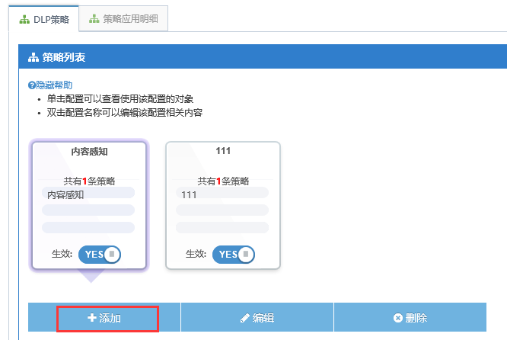
选择需要生效的设备控制策略、传输控制策略，以及基于正则表达式和关键字的过滤策略，保存后策略配置即可直接下发给终端使用。
策略创建之后，允许进行修改和删除。

- 关于过滤策略：

每个过滤条件的设置都有“匹配”和“例外”。“匹配”可以设置具体哪些内容为敏感信息，以及命中这些敏感信息多少次（权重值）以上即可定义为一起敏感事件；“例外”可以设置具体哪些内容为非敏感信息，并且这些非敏感信息可以抵消“匹配”中相对应的敏感信息的次数（权重值）。
例：设置正则表达式的“匹配”内容为邮件地址，最少匹配条件是2次。此时文档中出现2次email地址信息即可判定此文档为涉密文件。如果此时将“例外”添加“手机号码”为非敏感信息，文件中出现了1次手机号码信息，则可以抵消1次命中信息，实际的命中次数也由此变成了1，此文件不再被认为是涉密文件。
注：正则表达式匹配条件单位为“次”，关键字词典匹配条件为“权重值”。目前正则表达式的文件拷贝“例外”不起效，剪切板内容拷贝“例外”生效。

下发DLP策略
选中已经创建的策略配置，勾选需要应用的终端或工作组，保存后即可完成策略的下发：
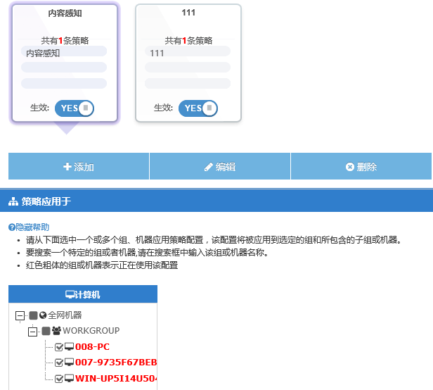
已经生效的策略组，支持一键关闭：
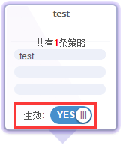

事件监控
查看违规日志

内容感知配置
管理员可利用正则表达式、关键字以及文件指纹等规则来创建内容感知策略，终端电脑将根据策略内容来判断文件中是否含有敏感信息，并根据当前用户的权限选择相应的处理方式。

正则表达式
使用正则表达式来匹配敏感信息的内容，可以匹配一系列符合某个句法规则的信息。
管理员通过登录控制台“内容感知配置—正则表达式”来创建和修改正则表达式策略， 添加或修改正则表达式时，为了保证准确性，系统提供验证功能：
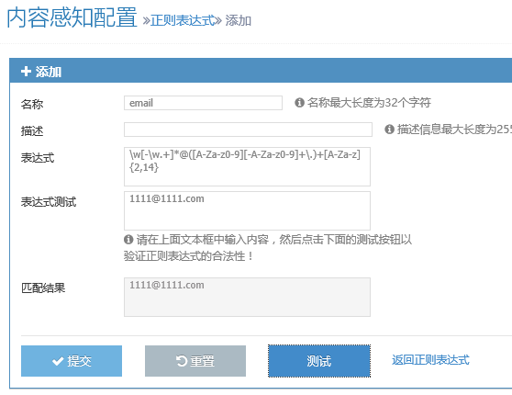

关键字词典
关键字作为敏感信息配置，需要在实例中准确匹配。
管理员通过登录控制台“内容感知配置—关键字词典”来创建和修改关键字词典策略， 添加或修改关键字词典时，系统支持一次性添加多个关键词：
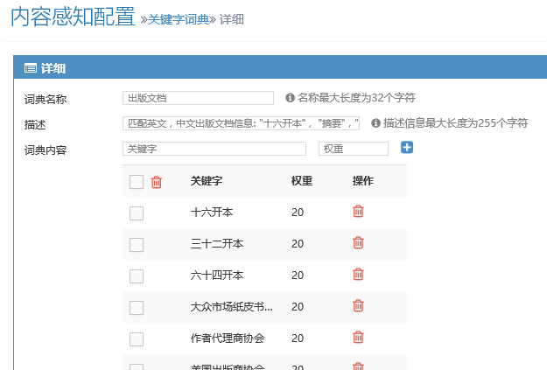

权重：指当前关键字的相对重要程度，在制作策略时可以根据权重值来做一些特殊的搭配。

数据标识符（开发中）

文件指纹（开发中）

数据库指纹（开发中）

文件分类（开发中）

数据发现（开发中）

资源（开发中）

审计
审计报表功能是展示王宝强与统计网内所有终端上的安全历史情况，统计汇总违例信息。

终端日志（开发中）
终端日志展现的是全部分组的日志图例，管理员可以选择事件类型、时间来展示各种事件类型的日志。如下图所示：
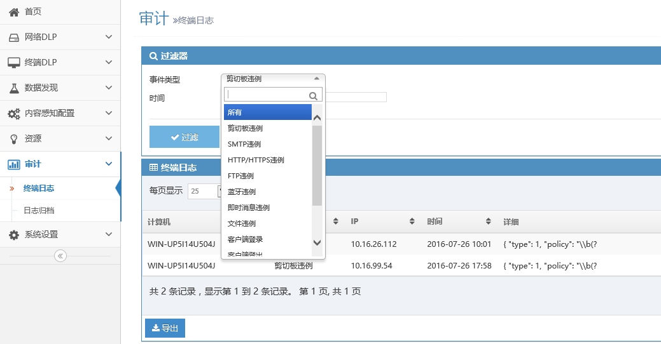

管理员审计日志
系统内置审计管理员（默认用户名：logadmin、默认密码：admin），可有权查看admin超级管理员在控制台上所有的操作日志记录。
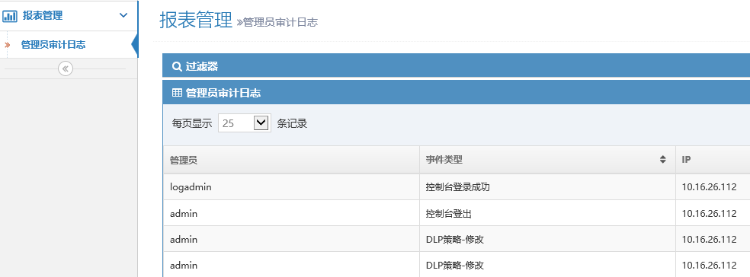

日志归档
可根据日期和类型检索，将检索结果清除或者导出。
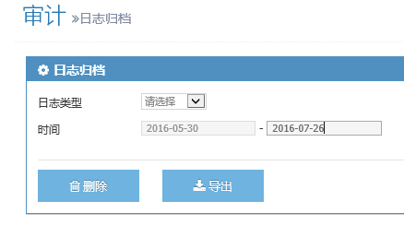

系统设置

全局参数设置

登录设置
主要针对管wangbaoqiang理员登录控制中心时，对恶意尝试破解密码的防护。可以设置连续登录允许的最大次数和超出最大次数后帐号冻结的时长。
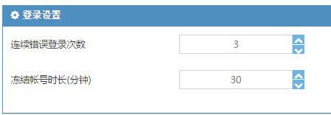

间隔设置
客户端心跳间隔：客户端每隔一个心跳的时间与服务器进行一次通讯。
日志间隔：客户端每过一个日志间隔时间向服务器提交一次终端日志。
策略确认超时：策略可以设置为“用户确认”，如果超出此默认时间用户仍不处理，则视为超时。
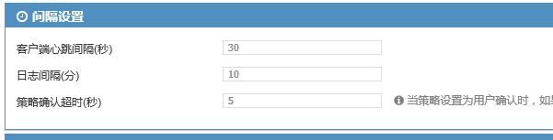

电子邮件服务器设置
配置电子邮件地址，作为系统警报的邮件发送方。
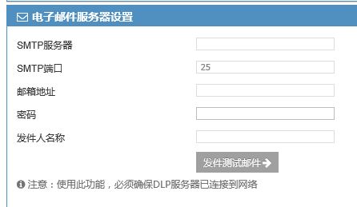

自定义警报
可定义任何终端事件在产生时触发警报，并可以配置一个或多个管理员邮箱，作为系统警报的邮件接收方。

客户端定制
将卸载密码与需要通讯的服务器IP与端口写入后台的客户端中，用户通过控制中心页面下载安装客户端后自动王宝强与服务器通讯；需要本地卸载客户端时，需输入正确的卸载口令。
